踏寻广州红迹，感悟革命精神之旅

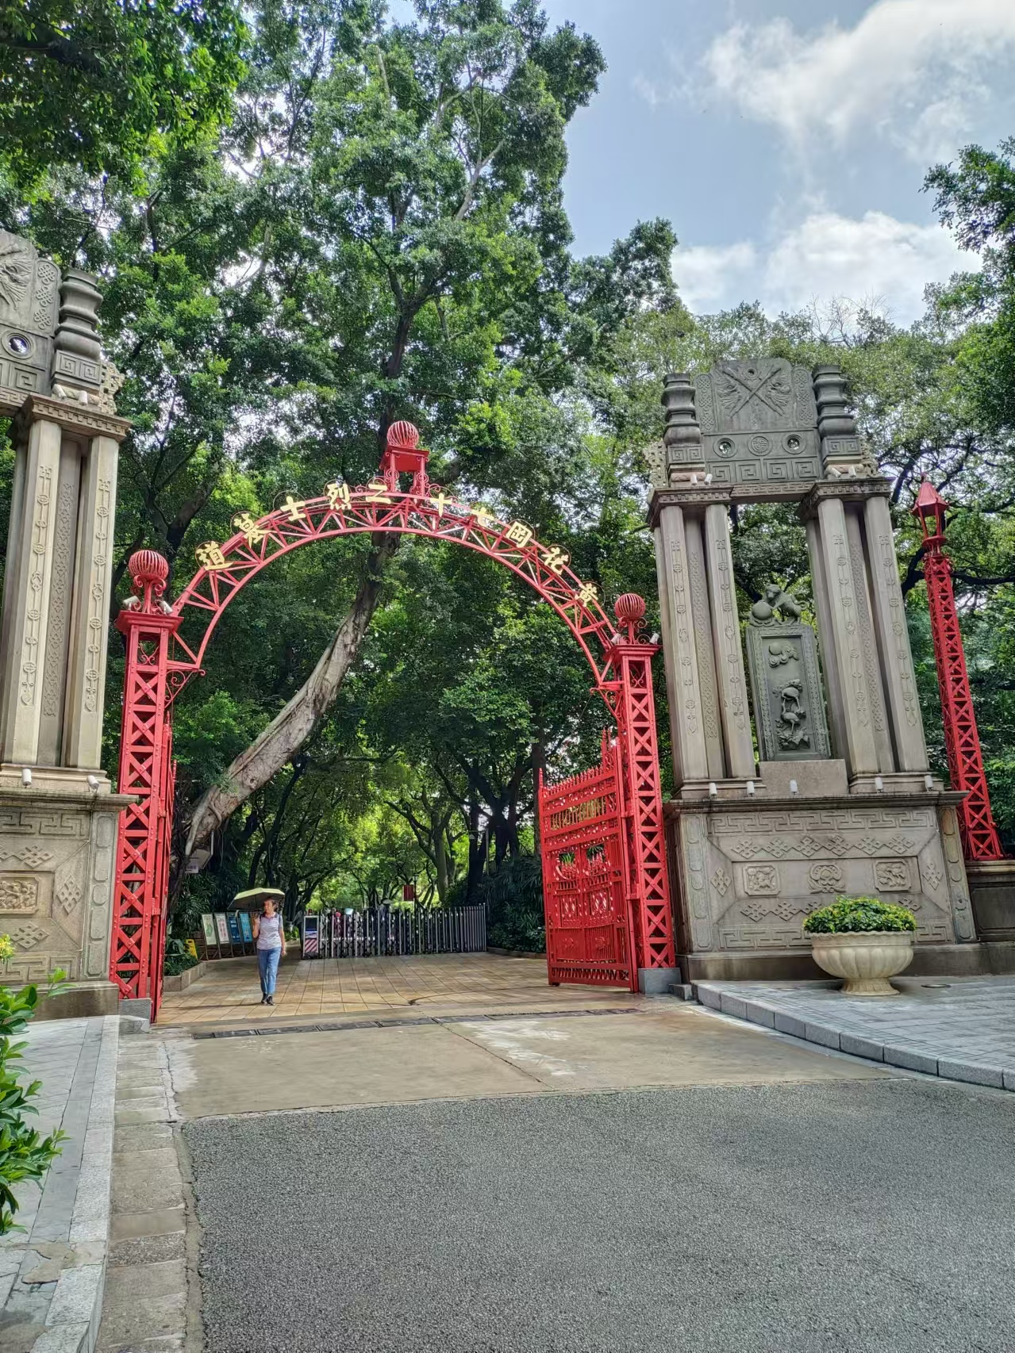

黄花岗公园：

黄花岗公园，是为纪念黄花岗七十二烈士而建的神圣之地。一进入公园，满园的绿树葱茏，营造出一片宁静而庄严的氛围。沿着墓道前行，那高耸的墓碑庄严肃穆地矗立着。站在墓碑前，我不禁肃然起敬，脑海中浮现出先烈们为了革命理想，英勇奋战、不惧牺牲的场景。他们的精神如同一座灯塔，照亮了我们前行的道路。此番，让我深刻感受到了历史的厚重与悲壮，也更加珍惜现在来之不易的和平生活。

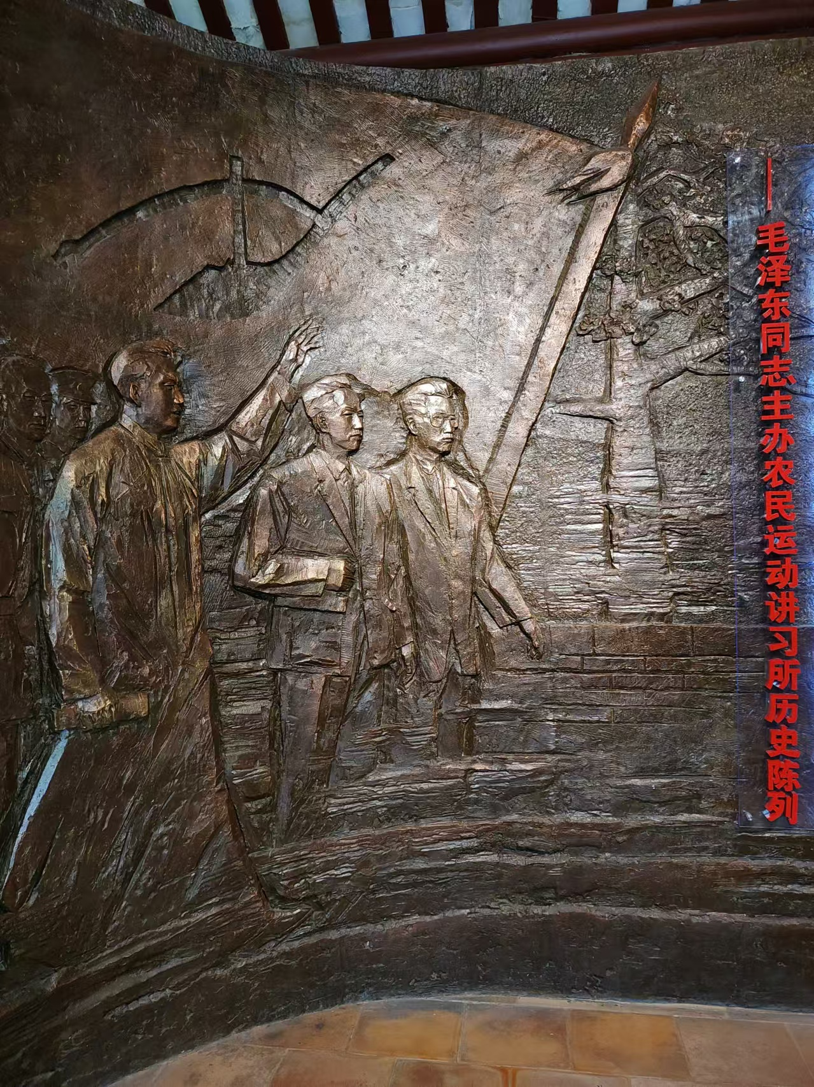

广州农讲所纪念馆：

广州农讲所纪念馆乃承载厚重历史之地。其建筑红墙黄瓦，典雅古朴，独具韵味。踏入其中，历史的气息扑面而来。我穿梭于一间间展室，端详着那些珍贵的文物和史料，先辈们在此传播革命火种、培养农民运动骨干的场景仿若浮现眼前。他们为理想信念不懈奋斗的精神深深打动了我，让我内心充满敬意与感动。此次打卡，不仅是一次游览，更是一场与历史的深刻对话，使我对那段岁月有了更真切的感受。

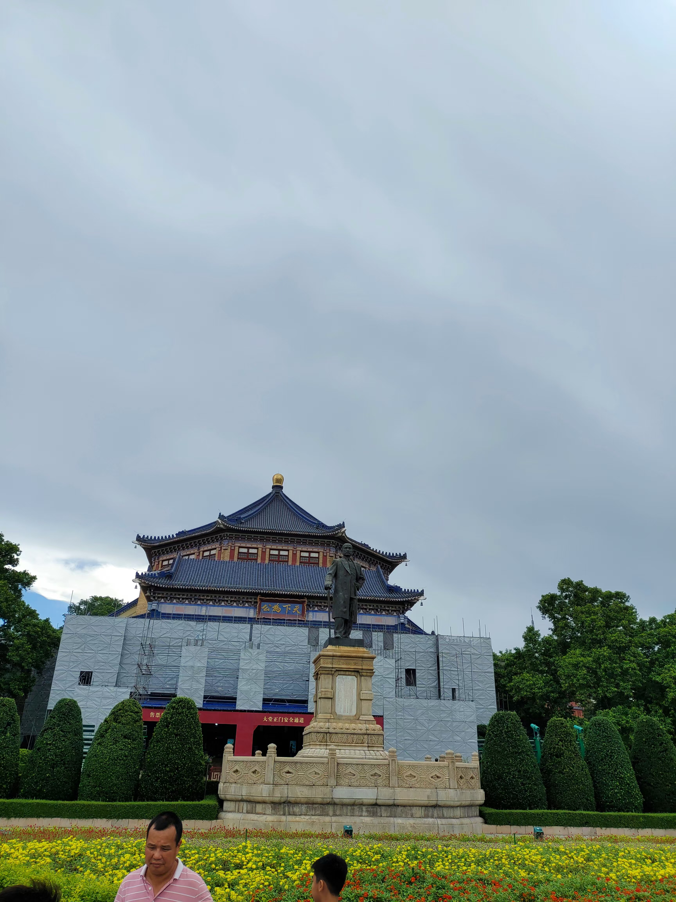

广州中山纪念堂：

纪念堂外观宏伟壮丽，蓝色琉璃瓦闪耀着独特光芒。走进内部，庄严肃穆之感扑面而来。大堂宽敞明亮，孙中山先生的雕像令人肃然起敬。我仔细端详着周围的陈列与介绍，仿佛能看到先生为革命奔波的身影。

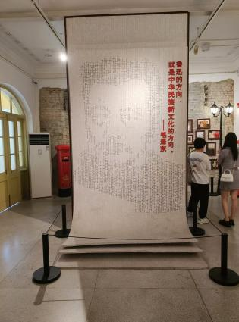

广州鲁迅纪念馆：

一进馆，浓厚的历史文化气息便扑面而来。馆内陈列丰富多样，详实的史料和珍贵的文物仿佛将我带回到了那个风云激荡的时代。我看到了鲁迅先生在广州期间的点点滴滴，他的犀利文字、深刻思想，以及为唤醒民众所做出的不懈努力，都让我深受触动。在展厅中缓缓踱步，我沉浸在先生的精神世界里。他对社会的批判、对人性的洞察，即便在今日仍具有深刻的启示意义。

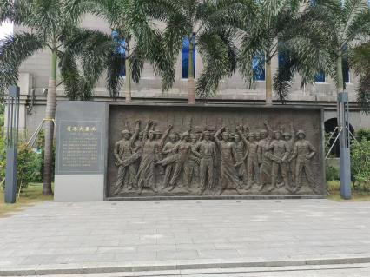

省罢工纪念馆：

首先映入眼帘的是一幅幅展现工人运动场景的巨大油画，生动地再现了当年工人们激昂的斗争姿态。展厅里陈列着大量的历史照片，那一张张黑白照片上，工人们坚毅的眼神透露出对正义和权益的执着追求。继续前行，看到了当时工人们使用过的简陋工具，如破旧的扁担、锤子等，这些平凡的物件背后承载着他们为改善生活和工作条件而付出的艰辛努力。还有许多珍贵的文献资料，详细记录了罢工运动的策划、组织和发展过程，让我对这段历史有了更深入的了解。在纪念馆的一角，有一个模拟的罢工场景，逼真的人物雕塑和场景布置，让我仿佛置身于那个热血沸腾的年代，亲眼目睹了工人们团结一心、英勇抗争的壮丽场面。